湖北省黄石市第八中学2019中考 化学一模（含解析）

可能用到的相对原子质量:H-1 C-12 O-16 Na-23 S-32 K-39 Cu-64
一、选择题
1. 将少量下列物质分别放入水中，充分搅拌，不能形成溶液的是（ ）
A. 蔗糖 B. 牛奶 C. 酒精 D. 白醋
【答案】B
【解析】A、蔗糖易溶于水，能和水形成均一、稳定的混合物，即能和水形成溶液，错误；B、牛奶不易溶于水，不能和水形成溶液，正确；C、酒精易溶于水，能和水形成均一、稳定的混合物，即能和水形成溶液，错误；D、白醋易溶于水，能和水形成均一、稳定的混合物，即能和水形成溶液，错误。故选B。
点睛：一种或几种物质分散到另一种物质中，形成均一的、稳定的混合物叫做溶液，它的基本特征是均一性和稳定性；只有被分散的物质在水中是可溶的，二者混合后才会形成溶液。
2. 下列实验操作错误的是
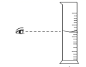 | 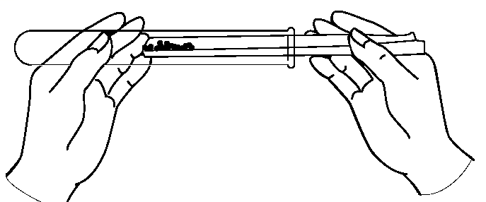 | 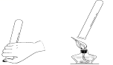 | 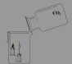
A.液体的量取 | B.取用固体粉末 | C.检验氢气的纯度 | D.倾倒二氧化碳
A. A B. B C. C D. D
【答案】B
【解析】A、读数时，视线与凹液面的最低处保持水平，正确；B、取用固体粉末，将药品送到试管底部，错误；C、检验氢气的纯度，用拇指堵住试管口，靠近火焰，移开拇指，如果听到“噗”的声音，说明是纯净的氢气，正确；D、由于二氧化碳的密度比空气的密度大，可像倒液体一样，将二氧化碳从集气瓶倒入烧杯中，下层蜡烛先熄灭，正确。故选B。
3. 纯净物X在氧气中完全燃烧的化学方程式为：$X+2O_{2}$ $\frac{\overset{ 点燃 }{-}}{ }$ $CO_{2}+2H_{2}O.$下列说法不正确的是$($ $)$
A. 该反应前后原子的种类发生改变 B. X是最简单的有机化合物
C. 该反应的生成物都是氧化物 D. X是天然气的主要成分
【答案】A
【解析】A、化学反应前后原子的种类不变，故选项说法错误。
B、由质量守恒定律：反应前后，原子种类、数目均不变，由反应的化学方程式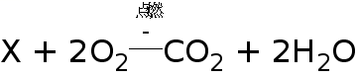，反应前碳、氢、氧原子个数分别为0、0、4，反应后的生成物中碳、氢、氧原子个数分别为1、4、4，根据反应前后原子种类、数目不变，则则每个X分子由1个碳原子和4个氢原子构成，则物质X的化学式为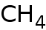，是最简单的有机化合物，故选项说法正确。
C、生成物二氧化碳和水，均是由两种元素组成的且有一种是氧元素的化合物，均属于氧化物，故选项说法正确。
D、天然气的主要成分是甲烷，故选项说法正确。
故选：A。
4. 乐山是一座亲水城市，水是乐山的灵魂，我们应该象珍惜自己的血液一样珍惜每一滴水；下列关于水的说法中不正确的是（ ）
A. 水是由氢元素和氧元素组成的化合物 B. 城市污水应该经过净化处理后再排放
C. 清澈、透明的泉水是纯净物 D. 水资源是宝贵的，一定要节约用水
【答案】C
【解析】水通电可以分解出氢气和氧气，说明水由氢、氧两种元素组成的化合物；故A正确．城市污水中含有很多有工业和生活污水，如果不经净化处理就排放，会产生污染，所以要经过净化后才可以排放；故B正确．只含一种物质则为纯净物，含两种或两种以上的物质，则为混合物．泉水虽然外观清澈透明，但其中含有多种矿物质，并非纯净物；故C不正确．水是人及一切生物生存所必需的，我们很多地方处于水资源短缺的状态，所以要从自身做起节约用水，保护水资源．故D正确
5. 下列图象能正确反映其对应关系的是$($ $)$
A. 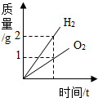电解水
B. 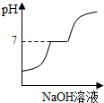常温下向$H_{2}SO_{4}$、$MgSO_{4}$混合溶液中滴加NaOH溶液
C. 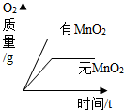两份完全相同的双氧水在有无$MnO_{2}$的情况下产生$O_{2}$
D. 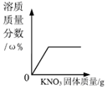在一定温度下向接近饱和的$KNO_{3}$溶液中加入$KNO_{3}$固体
【答案】B
【解析】A、水在通电的条件下生成氢气和氧气，正氧负氢，体积比是1：2，故A错误；
B、向$H_{2}SO_{4}$、$MgSO_{4}$溶液中滴加NaOH溶液，氢氧化钠会先与硫酸反应生成硫酸钠，然后与硫酸镁反应生成氢氧化镁沉淀，所以溶液的pH值先增大，然后不变，完全反应后，pH增大，故B正确；
C、二氧化锰是催化剂，催化剂只会改变反应的速率，不会影响生成氧气的质量，故C错误；
D、向接近饱和的$KNO_{3}$溶液中加入$KNO_{3}$固体，溶质质量分数不能从从零开始，故D错误。
故选：B。
6. 硅材料是太阳能电池及电脑芯片不可缺少的材料，随着一批多晶硅生产企业在乐山建成投产，乐山将成为我国重要的硅材料产业基地。下面是多晶硅生产过程中的一个重要反应：SiO₂+2CSi+2CO↑，该反应的基本类型是（ ）
A. 化合反应 B. 分解反应 C. 置换反应 D. 复分解反应
【答案】C
【解析】A、化合反应是由多种物质反应生成一种物质的反应，错误；B、分解反应是由一种物质反应生成多种物质的反应，错误；C、置换反应是一种单质和一种化合物反应生成另外一种单质和化合物的反应，正确；D、复分解反应是两种化合物在水溶液中反应相互交换成分生成另外两种化合物的反应，错误。故选C。
7. 下列有关叙述、对应的方程式，所属基本反应类型都正确的是
A. 拉瓦锡研究空气成分 HgOHg + O₂↑ 分解反应
B. 生石灰作干燥剂 CaO + H₂O == Ca(OH)₂ 化合反应
C. 三氧化硫与氢氧化钠溶液反应 SO₃ + NaOH == Na₂SO₃ + H₂O 复分解反应
D. 葡萄糖在人体内氧化 C₆H₁₂O₆ + 6O₂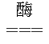6CO₂ + 6H₂O 氧化反应
【答案】B
【解析】A.化学方程式没有配平，错误；B.生石灰作干燥剂，CaO + H₂O == Ca(OH)₂，属于化合反应，正确；C.化学方程式没有配平，不属于复分解反应，错误；D.基本反应类型包括化合反应、分解反应、置换反应、复分解反应，氧化反应不属于基本反应类型中的，错误。故选B.
8. 下列各图所示的实验操作，错误的是（ ）
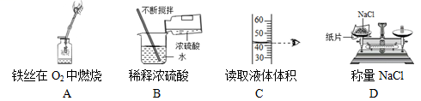
A. A B. B C. C D. D
【答案】C
【解析】A、火星四射，熔化溅落的生成物，温度较高，如果无水，则会炸裂瓶底，正确；B、稀释浓硫酸时，一定要注意：沿烧杯内壁将浓硫酸缓缓加入水中，边加边搅拌，否则会有危险，正确；C、量取液体时，视线没与液体的凹液面最低处保持水平。图中读取的液体体积偏大，错误；D、为防止药品污染和腐蚀托盘，两边托盘都应加垫纸片，正确。故选C。
点睛：浓硫酸的稀释时，如果将水加入浓硫酸中，由于水的密度较小，浮在浓硫酸上面，而浓硫酸溶于水时会放出大量的热，使水立刻沸腾，造成硫酸液滴向四周飞溅，这是非常危险的，因此，浓硫酸稀释时，一定要浓硫酸沿器壁慢慢注入水里，并不断用玻璃棒搅拌；切不可将水倒进浓硫酸里。可以简记为：“酸入水，沿器壁，慢慢倒，不断搅。”
9. 碳酸饮料中含有碳酸，下列有关叙述正确的是
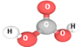
A. 碳酸由碳、氢、氧三种原子构成
B. 碳酸分子中碳、氢、氧原子的个数比1:2:3
C. 碳酸中碳元素的质量分数最大
D. 碳酸是有机高分子化合物
【答案】B
【解析】A. 碳酸由碳、氢、氧三种元素组成，错误；B. 碳酸分子中碳、氢、氧原子的个数比1:2:3，正确；C. 碳酸中氧元素的质量分数最大，错误；D. 碳酸是无机化合物，错误。故选B。
10. 对“大棚”农作物施用“汽水”(碳酸溶液)，是近年来在种植生产中兴起的一种新方法。对于其作用的下列几种叙述：①加速植物光合作用;②冬天有助于农作物“防冻”;③有利于改良碱性土壤，调节pH; ④可促进土壤中的Ca²⁺、Mg²⁺被植物吸收。其中正确的是（ ）
A. ①②③ B. ②③④ C. ①③④ D. 全部
【答案】D
【解析】①因为碳酸受热时分解为二氧化碳和水，二氧化碳从水中逸出，二氧化碳与水都为光合作用的原料，故可加速光合作用进行，正确；②因为碳酸受热时分解为二氧化碳和水，二氧化碳浓度增大形成温室效应，故有助于农作物“防冻”，正确；③碳酸显酸性，可以调节土壤的酸碱性，利于植物生长，正确；④碳酸溶液会电离出氢离子和碳酸氢根离子，进而可以形成碳酸氢钙和碳酸氢镁，而植物主要以离子形式吸收矿质元素，正确。故选D。
11. 对下列事实的微观解释正确的是
选项 | 事实 | 解释
A | 金刚石的硬度远大于石墨 | 碳原子结构不同
B | 蔗糖溶液不能导电 | 溶液中没有自由移动的粒子
C | 6000L氧气在加压的情况下可装入容积为40L钢瓶中 | 氧分子变小了
D | 稀盐酸、稀硫酸均显酸性 | 溶液中都含有氢离子

A. A B. B C. C D. D
【答案】D
【解析】A、金刚石的硬度远大于石墨，是因为碳原子排列方式不同，错误；B、蔗糖溶液不能导电，是因为溶液中没有能自由移动的带有电荷的粒子，错误；C、6000L氧气在加压的情况下可装入容积为40L钢瓶中，是因为氧分子间隔变小了，错误；D、稀盐酸、稀硫酸均显酸性，是因为溶液中都含有氢离子，正确。故选D。
12. 2018 年北京奥运会的火炬“祥云”将于8月3日传递到乐山。团结、互助、友爱、勇敢、 坚强!大灾之后，“祥云”火炬的传递增添了新的意义。“祥云”火炬燃烧时的主要反应为：5O₂+X3CO₂+4H₂O。由此可知，“祥云”火炬燃料X的化学式为
A. C₃H₇OH B. CH₄ C. C₂H₆ D. C₃H₈
【答案】D
13. 下图是甲、乙两种固体物质(均不含结晶水)的溶解度曲线，下列说法正确的是
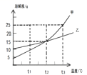
A. 乙中含有少量甲，可用冷却热饱和溶液的方法提纯甲
B. t₃℃时，甲的溶液溶质质量分数一定大于乙的溶液溶质质量分数
C. t₃℃时，将等质量的甲、乙两种物质的饱和溶液分别降温至t₂℃，析出晶体的质量甲一定大于乙
D. t₁℃时，乙的不饱和溶液只有通过蒸发溶剂的方法才能转变成饱和溶液
【答案】C
【解析】A. 对于溶解度受温度影响较大的物质，可用冷却热饱和溶液的方法提纯，如果甲中含有少量乙，可用冷却热饱和溶液的方法提纯甲，错误；B. t₃℃时，甲饱和溶液溶质质量分数一定大于乙饱和溶液溶质质量分数，错误；C. 甲的溶解度受温度影响比乙大，所以t₃℃时，将等质量的甲、乙两种物质的饱和溶液分别降温至t₂℃，析出晶体的质量甲一定大于乙，正确；D. t₁℃时，乙的不饱和溶液可通过蒸发溶剂、加入固体乙的方法转变成饱和溶液，错误。故选C。
14. 下面图中，四圆甲、乙、丙、丁分别表示一种溶液，两圆的相交部分为两溶液混合后出现的主要实验现象，下表中满足图示关系的一组物质是（ ）
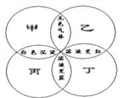
 | 甲 | 乙 | 丙 | 丁
A | Na₂CO₃ | H₂SO₄ | Ba(OH)₂ | 石蕊
B | Na₂CO₃ | HCl | Ca(OH)₂ | CuSO₄
C | Na₂SO₄ | HCl | Ba(OH)₂ | 石蕊
D | HCl | Na₂CO₃ | Ca(OH)₂ | 酚酞

A. A B. B C. C D. D
【答案】A
【解析】试题分析：A选项符合题意；B选项乙与丁不能出现溶液变红；C选项甲与乙反应无气体生成；D选项甲物质与丙物质反应无白色沉淀；，故答案选择A
考点：物质之间的转化、酸碱盐的性质
15. 实验室有一包含杂质的碳酸氢钠样品100g(杂质不含钠元素，受热不变化)，其中钠元素质量分数为23%，180℃时，将样品加热一段时间后称得固体质量为87.6g，则分解的碳酸氢钠占原碳酸氢钠的质量分数为(2NaHCO₃Na₂CO₃ + H₂O + CO₂↑)
A. 33.6% B. 40% C. 47.3% D. 60%
【答案】B
【解析】设样品中碳酸氢钠的质量分数是x，则100g×x×=100g×23%，解得x=84%
样品中碳酸氢钠的质量为：100g×84%=84g
设分解的碳酸氢钠的质量是y
2NaHCO₃Na₂CO₃ + H₂O + CO₂↑ 反应前后固体的差量
2×84 106 2×84-106=62
y 100g-87.6g=12.4g
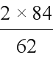=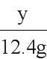，解得y=33.6g
分解的碳酸氢钠占原碳酸氢钠的质量分数为：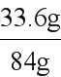×100%=40%，故选B。
点睛：本题主要考查学生质量守恒定律的应用能力，难度较大，首先根据混合物中钠元素的质量分数求出样品中碳酸氢钠的质量分数，然后根据反应前后固体的差量计算出参加反应的碳酸氢钠的质量，问题即可解决。
二、非选择题
16. 通过一年的化学学习，我们认识了许多物质。请从$①$一氧化碳；$②$活性炭；$③$尿素；$④$氢气；$⑤$氦气；$⑥$氧气中，选取相应物质的序号填空$($每种物质限选一次$)$。
$(1)$用于急救病人的气体是______；
$(2)$最清洁的燃料是______；
$(3)$可用于冰箱除异味的是______；
$(4)$可用作化肥的是______；
$(5)$充入灯泡内通电能发出有色光的是______；
$(6)$用于工业炼铁且有毒的气体是______。
【答案】 (1). $⑥$； (2). $④$； (3). $②$； (4). $③$； (5). $⑤$； (6). $①$
【解析】$(1)$氧气用于急救病人，故选$⑥$；
$(2)$氢气燃烧生成水，是最清洁的燃料，故选$④$；
$(3)$活性炭具有吸附性，可用于冰箱除异味，故选$②$；
$(4)$尿素可用作化肥，故选$③$；
$(5)$氦气充入灯泡内通电能发出有色光，故选$⑤$；
$(6)$一氧化碳具有还原性和可燃性，可用于工业炼铁且有毒，故选$①$。
17. 下列是家庭生活的常用物品：①食盐②铁锅③碘酒④木炭。
(1)写出食盐的化学式___________;
(2)属于单质的是(填标号)___________________。
【答案】 (1). NaCl (2). ④
【解析】（1）已知钠元素的化合价为+1价，氯元素的化合价为-1价，根据化合价“左正右负”书写化学式为NaCl；
（2）家庭生活的常用物质：①食盐、②铁锅、③碘酒、④木炭的物质分类分别为：①为不同种元素组成的纯净物----化合物中的盐；②铁锅成分是生铁，是铁的合金，为混合物；③碘酒是碘的酒精溶液，为混合物；④木炭为同种元素组成的纯净物-----单质，故属于单质的是④。
18. “科技兴国、科技创新、不负嘱托！”习总书记来到哈尔滨为哈尔滨科技创新带来活力。哈工大学生设计制造的小卫星升空，哈工程大学研发的世界上速度最快的无人艇试航，石墨烯研发成功……都是哈尔滨的骄傲！
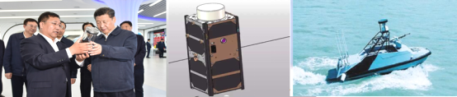
(1)利用火箭发射卫星，火箭使用肼(N₂H₄)作燃料，氧气作氧化剂，在一定条件下反应生成空气中含量最多的气体和一种常用来作溶剂的物质，同时放出巨大能量把火箭送入太空，该反应的化学方程式为__________， 反应前后氧元素的化合价分别为______，火箭升空过程中的能量转化为________→内能→_____。
(2)钛和钛合金是制造火箭、导弹、航天飞机的重要材料，主要利用了它们具有_______等性能(填字母)
A.熔点高、密度小、机械性能好
B.熔点低、硬度大、韧性好
C.密度大、耐磨、耐腐蚀
(3)石墨烯可被用于制造透明电极、液晶显示屏、触摸屏、有机光伏电池和有机发光二极管等，是由于石墨烯具有较高的_______和透光性。
【答案】 (1). N₂H₄+O₂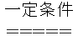N₂+2H₂O (2). 0价、-2价 (3). 化学能 (4). 机械能 (5). A (6). 导电能力
【解析】(1)空气中含量最多的气体是氮气，水是一种常见的溶剂，故反应的化学方程式为 ：N₂H₄+O₂N₂+2H₂O，反应前后氧元素的化合价分别为0、-2，火箭升空过程中的能量转化是化学能→内能→机械能。(2)钛和钛合金是制造火箭、导弹、航天飞机的重要材料，主要利用了它们的熔点高、密度小、机械性能好等性能。(3)石墨烯可被用于制造透明电极、液晶显示屏、触摸屏、有机光伏电池和有机发光二极管等，是由于石墨烯具有较高的导电能力和透光性。
- 综合题
19. 小明同学在实验操作考核中，要完成的题目是“二氧化碳的制取、收集和验满”。
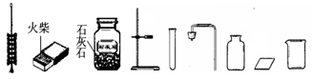
(1)上面是实验桌上摆放好的该实验所需的用品，小明同学发现其中缺少了一种实验仪器和一种药品，请你写出所缺仪器的名称____________；所缺药品是_____________；
(2)写出制气反应的化学方程式：________________________；
(3)下图是小明同学实验时的主要主骤，这些步骤的正确顺序是(填字母标号，下同)____________，其中操作有误的是__________。
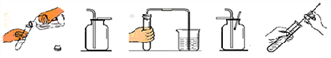
a．加入药品 b．收集气体 c．检查装置气密性 d．验满 e．清洗仪器、整理桌面
【答案】 (1). 镊子(或药匙) (2). 稀盐酸 (3). CaCO₃+2HCl=CaCl₂+CO₂↑+H₂O (4). c a b d e (5). d
【解析】（1）根据实验步骤加入固体药品可知，缺少仪器药匙；根据使用的两种药品知，缺少稀盐酸；
（2）实验制取二氧化碳的反应原理是碳酸钙和盐酸反应，生成氯化钙、水、二氧化碳，方程式为：CaCO₃+2HCl=CaCl₂+CO₂↑+H₂O；
（3）实验室制取二氧化碳的步骤：①检查装置气密性，②加入药品，③收集气体，④验满，⑤清洗仪器、整理桌面，所以顺序为：cabde，d验满时应把燃着的小木条平放在瓶口，不能伸入瓶中，从上图看出此处错误。
20. 实验室部分仪器或装置如图所示，请回答下列问题。
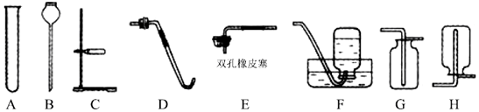
$(1)$若要组装一套实验室制取二氧化碳的发生和收集装置，可选择图中______$($填仪器或装置的标号$)$，实验室用该装置制取二氧化碳的化学方程式为______。
$(2)$若用高锰酸钾制取氧气，你认为还需要增加的玻璃仪器是______；写出该反应的化学方程式：______。
【答案】 (1). ABCEG； (2). $CaCO_{3}+2HCl=CaCl_{2}+H_{2}O+CO_{2}↑$； (3). 酒精灯； (4). $2KMnO_{4}\frac{\overset{ △ }{-}}{ }K_{2}MnO_{4}+MnO_{2}+O_{2}↑$
【解析】$(1)$实验室制取$CO_{2}$，是在常温下，用大理石或石灰石和稀盐酸制取的，碳酸钙和盐酸互相交换成分生成氯化钙和水和二氧化碳，因此不需要加热选固固不加热型装置；二氧化碳能溶于水，密度比空气的密度大，因此只能用向上排空气法收集；因此要组装一套实验室制取二氧化碳的发生和收集装置，可选择图中ABCEG；碳酸钙与稀盐酸反应生成氯化钙和二氧化碳和水，反应方程式为$CaCO_{3}+2HCl=CaCl_{2}+H_{2}O+CO_{2}↑$；
$(2)$若用高锰酸钾制取氧气，还需要增加的玻璃仪器是酒精灯，高锰酸钾受热分解生成锰酸钾和二氧化锰和氧气，反应方程式为$2KMnO_{4}\frac{\overset{ △ }{-}}{ }K_{2}MnO_{4}+MnO_{2}+O_{2}↑$；
21. 为测定某硫酸铜样品中硫酸铜的含量(杂质不溶于水，不含铜元素，不与其他物质发生反应)，进行了如下实验
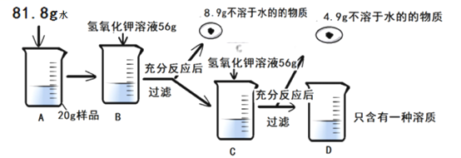
(1)上述实验过程中发生反应的化学方程式为___________。
(2)根据已知条件列出求解C烧杯中参加反应的硫酸铜质量(X)的比例式______。
(3)配制上述实验所用的氢氧化钾溶液，需要质量分数为20%的氢氧化钾溶液的质量为______。
(4)样品中硫酸铜的质量分数为_____。
(5)D烧杯溶液中溶质的质量分数为______。
(6)若用湿法冶金的方法冶炼出100kg含杂质4%的铜，需要这种硫酸铜的质量为_________。
【答案】 (1). 2KOH+CuSO₄===Cu(OH)₂↓+K₂SO₄ (2). 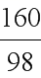=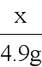 (3). 56g (4). 80% (5). 8.7% (6). 300kg
【解析】(1)烧杯B中发生的反应是：2KOH+CuSO₄===Cu(OH)₂↓+K₂SO₄ (2)第一次加入56gKOH溶液，发生反应后，滤出沉淀，再加入56gKOH溶液，又有沉淀生成，说明C烧杯中有CuSO₄溶液剩余，D烧杯中只有一种溶质，则说明在C烧杯中恰好完全反应。设C烧杯中参加反应的硫酸铜质量为x。
2KOH+CuSO₄===Cu(OH)₂↓+K₂SO₄
160 98
x 4.9g
=
(3)设C烧杯中参加反应的KOH的质量是y。
2KOH+CuSO₄===Cu(OH)₂↓+K₂SO₄
2×56 98
y 4.9g
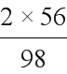=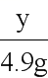，解得y=5.6g
实验中两次都加入56gKOH溶液，所含溶质KOH的质量是2×5.6g=11.2g，设需要质量分数为20%的氢氧化钾溶液的质量为w。11.2g=w×20%，解得w=56g。
(4)设样品中硫酸铜的质量为z，第二次加入56gKOH溶液，恰好完全反应生成4.9沉淀，所以第一次加入56gKOH溶液也发生反应生成4.9g沉淀，滤出的8.9g不溶于水的物质中含有不溶于水的杂质，因此实验过程中一共生成了2×4.9g=9.8g沉淀。
2KOH+CuSO₄===Cu(OH)₂↓+K₂SO₄
160 98
z 9.8g
=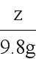，解得z=16g
样品中硫酸铜的质量分数为：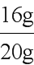×100%=80%
(5)D烧杯溶液中的溶质是K₂SO₄，设D烧杯溶液中溶质的质量为m。
2KOH+CuSO₄===Cu(OH)₂↓+K₂SO₄
98 174
9.8g m
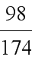=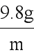，解得m=17.4g
D烧杯中溶液的质量为：81.8g+20g+56g-8.9g+56g-4.9g=200g
D烧杯中溶液的溶质质量为：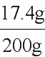×100%=8.7%
(6)设若用湿法冶金的方法冶炼出100kg含杂质4%的铜，需要这种硫酸铜的质量为n。
Fe+ CuSO₄ == Cu + FeSO₄
160 64
n×80% 100kg×（1-4%）
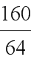=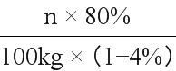，解得n=300kg
点睛：本题主要考查学生分析问题的能力即根据化学方程式进行计算的能力，根据化学方程式的计算，关键是找出相关物质的质量关系，利用反应中物质的质量比不变进行列比例式计算。

